Следящая система.



Рис 2. Структурная схема системы управления

- желаемое положение рабочего стола;

- действительное положение рабочего стола.

 - передаточная функция регулятора;

 - передаточная функция усилителя мощности и приводного двигателя с червячной передачей;

 - передаточная функция датчика положения рабочего стола.

|  |  |  |  |  |  |
| --- | --- | --- | --- | --- | --- |
| №  варианта | K1 |  |  |  |  |
| 95 | 8 | 3 | 2 | 5 | 7 |

1. Определение передаточной функции замкнутой системы.

В прямой цепи этого контура располагается одно звено.

Передаточная функция звена:

$$W_{1}(s)=\frac{K_{1}}{S(T_{1}S+1)(T_{2}S+1)(T_{3}S+1)(T_{4}S+1)}$$

Добавим отрицательную обратную связь:

$$W\left(s\right)=\frac{W_{1}(s)}{1+W_{1}\left(s\right)}$$

Таким образом, передаточная функция замкнутой системы имеет вид:

$$W\left(s\right)=\frac{K_{1}}{S\left(T_{1}S+1\right)\left(T_{2}S+1\right)\left(T_{3}S+1\right)\left(T_{4}S+1\right)+K_{1}}$$

Подставляя численные значения параметров, получим ПФ в виде:

$$W\left(s\right)=\frac{8}{210s^{5}+{247s}^{4}+{101s}^{3}+17s^{2}+s+8}$$

Система является физически реализуемой, так как порядок полинома в знаменателе переходной функции меньше порядка полинома в числителе.

1. Записать передаточную функцию в виде дифференциального уравнения

По известной передаточной функции замкнутой системы получим дифференциальное уравнение этой системы.

$$210\frac{d^{5}x(t)}{{dt}^{5}}+247\frac{d^{4}x(t)}{{dt}^{4}}+101\frac{d^{3}x(t)}{{dt}^{3}}+17\frac{d^{2}x(t)}{{dt}^{2}}+\frac{dx(t)}{dt}+8x\left(t\right)=8y(t)$$

1. Определение нулей и полюсов передаточной функции замкнутой системы.

Передаточная функция не имеет нулей

Найдём корни уравнения: $A\left(s\right)=210s^{5}+{247s}^{4}+{101s}^{3}+17s^{2}+s+8=0$

Корни последнего уравнения: ${ s}_{1}=-0,7853$

$$s_{2}= -0,4029+ 0.4679i$$

${ s}_{3}=-0,4029 - 0,4679i$

$${ s}_{4}=0,2075 + 0,2901i \\ { s}_{5}=0,2075- 0,2901i$$

1. Импульсная переходная характеристика замкнутой системы :

Из определения передаточной функции следует, что .

Пусть входной сигнал  представляет собой единичный мгновенный импульс , изображение которого имеет вид .

Изображение выходного сигнала имеет вид:

.

Найдём импульсную переходную функцию системы .

Если изображение  является дробно-рациональной функцией

, то

нахождение оригинала  можно осуществить по следующим формулам:

1. Корни простые, вещественные:

. (1)

2. Корни комплексно-сопряженные: 

, если , где ; (2)



Импульсная переходная функция системы будет равна ,

где n - число корней характеристического уравнения.

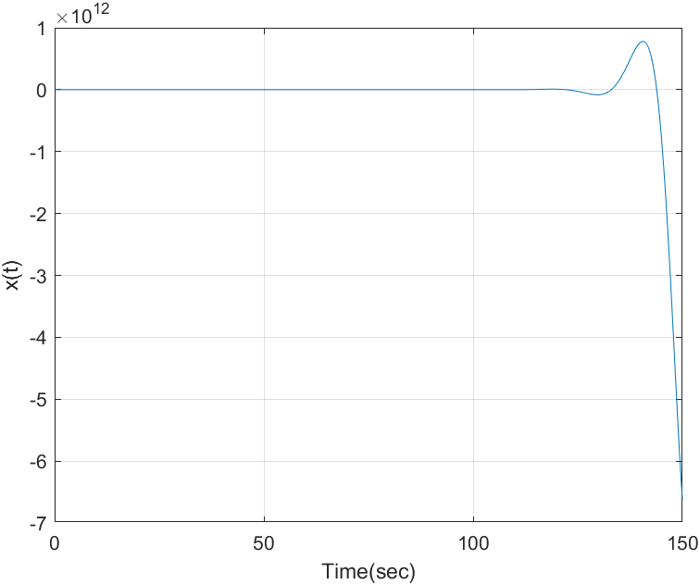

Рис. 3 График функции, построенный с использованием оператора impulse

1. Переходная функция замкнутой системы .

Пусть входной сигнал  представляет собой единичную ступенчатую функцию , тогда изображение единичного сигнала имеет вид .

Изображение выходного сигнала имеет вид .

Найдём переходную функцию системы .

1. Корни простые, вещественные и один корень нулевой, т.е. .

. (3)

2. Корни комплексно-сопряженные и один нулевой:

, если , где ; (4)

.

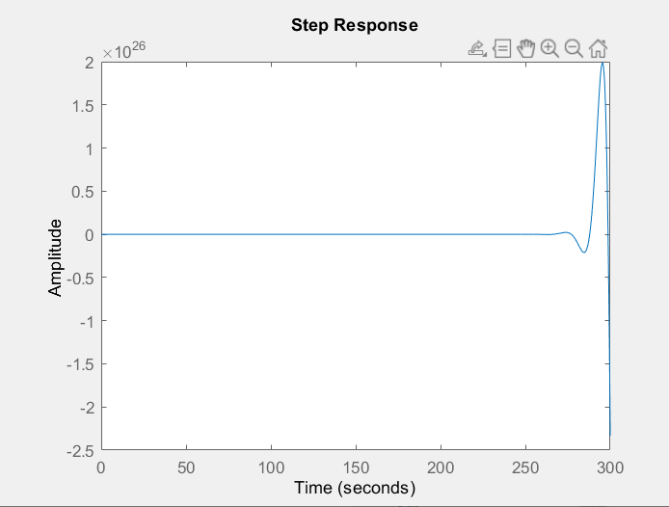

Рис. 4 График функции, построенный с использованием оператора step

1. Построение $P\left(ω\right) и Q(ω)$.

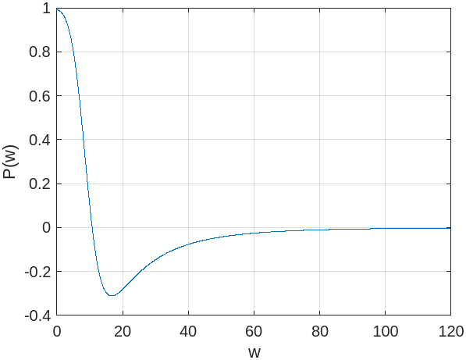

Рис. 5 График вещественной частотной характеристики, построенный с использованием оператора plot

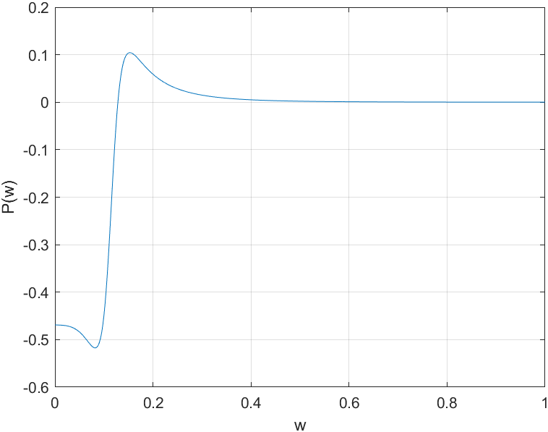

Рис. 6 График мнимой вещественной частотной характеристики, построенный с использованием оператора plot

7. Построение $W\left(jω\right).$

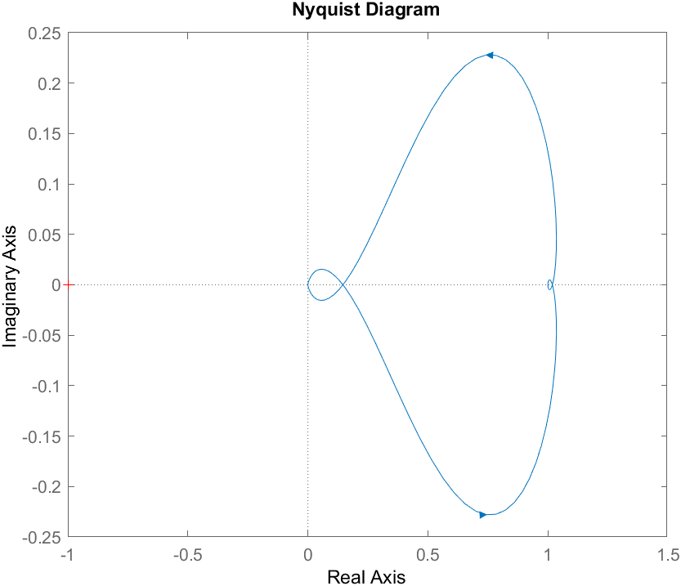

Рис. 7 График амплитудно-фазочастотной характеристики

8. Построение амплитудной частотной характеристики

$$A\left(ω\right)=\left|W\left(jω\right)\right|=\sqrt{P^{2}\left(ω\right)+Q^{2}(ω)}$$

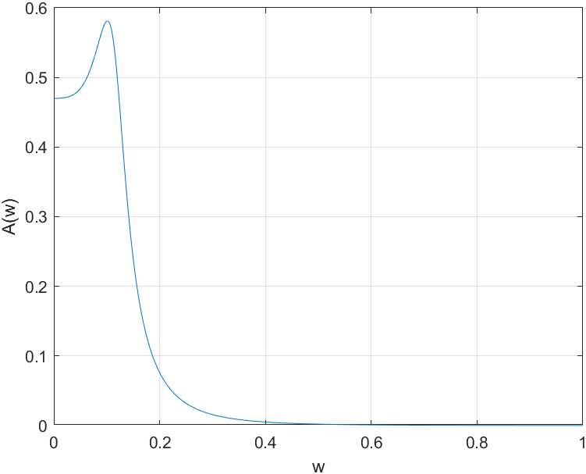

Рис. 8 График амплитудной частотной характеристики

9. Построение фазо-частотной характеристики



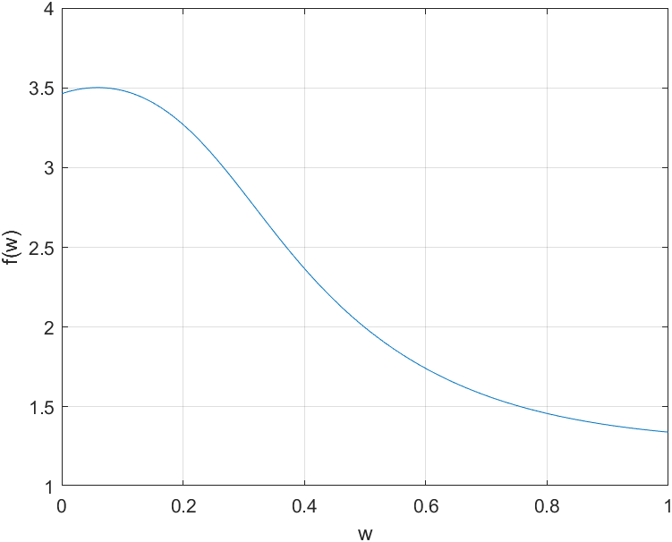

Рис. 9 График фазо-частотной характеристики

10. Построение логарифмической амплитудной частотной характеристики 

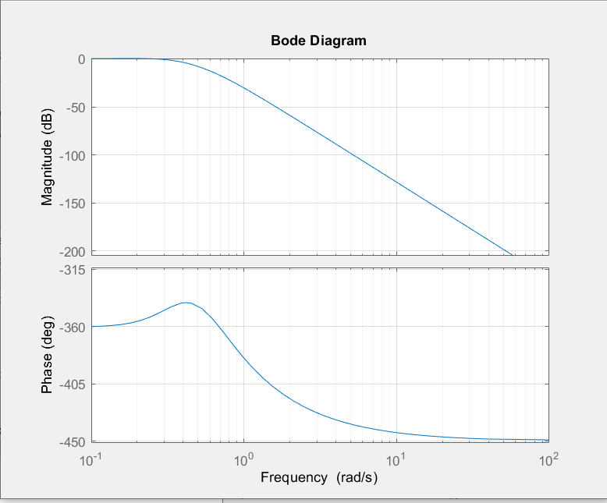

Рис. 10 ЛАЧХ и ЛФЧХ